Сведения о доходах, расходах, имуществе и обязательствах имущественного характера
муниципальных служащих администрации округа Муром и ее структурных подразделений, членов их семей
за период с 01 января 2017 года по 31 декабря 2017 года
ФИО, должность | Декларированный годовой доход (руб.) | Перечень объектов недвижимого имущества, принадлежащих на праве собственности или находящегося в пользовании.  Перечень транспортных средств, принадлежащих на праве собственности |  |  |  | Расходы
 |  | Вид  объектов  недвижимости | Площадь (кв. м) | Страна располо-  жения | Транс-портное средство | Вид  объектов недви-жимости | Транспортное средство | Ценные бумаги | Акции  (доли участия,  паи в уставных (складочных) капиталах организаций)
Аляева Елена Николаевна,  Заместитель начальника правового управления, заведующий отделом правовой экспертизы и нормотворчества | 599130,92 | Земельный участок  (индивидуальная собственность ) | 405 | Россия |  | - | - | - | -
 |  | Земельный участок  (индивидуальная собственность ) | 420 | Россия |  | - | - | - | -
 |  | Квартира  (индивидуальная собственность) | 34 | Россия |  | - | - | - | -
Супруг | 561312,05 | Квартира  (безвозмездное пользование) | 34 | Россия | Ford Focus  (индивидуальная собственность | - | - | - | -
Несовершеннолетний ребенок | 0,00 | Квартира  (безвозмездное пользование) | 34 | Россия | - | - | - | - | -

Сведения о доходах, расходах, имуществе и обязательствах имущественного характера
муниципальных служащих администрации округа Муром и ее структурных подразделений, членов их семей
за период с 01 января 2017 года по 31 декабря 2017 года

ФИО, должность | Декларированный годовой доход (руб.) | Перечень объектов недвижимого имущества, принадлежащих на праве собственности или находящегося в пользовании.  Перечень транспортных средств, принадлежащих на праве собственности |  |  |  | Расходы
 |  | Вид  объектов  недвижимости | Площадь (кв. м) | Страна располо-  жения | Транс-портное средство | Вид  объектов недви-жимости | Транспортное средство | Ценные бумаги | Акции  (доли участия,  паи в уставных (складочных) капиталах организаций)
Андреева Ирина Михайловна, Начальник отдела архитектуры и территориального планирования Управления архитектуры и градостроительства администрации округа Муром | 746456,51 | Квартира  (индивидуальная собственность) | 26,3 | Россия | Nissan Quashqai (индивидуальная собственность) | - | - | - | -
 |  | Гараж  (индивидуальная собственность) | 19,2 | Россия |  | - | - | - | -
 |  | Квартира  (безвозмездное пользование) | 61,0 | Россия |  | - | - | - | -
Супруг | 97101,00 | Квартира (индивидуальная собственность)  Земельный участок (индивидуальная собственность) | 61,0  1224,0 | Россия  Россия | Nissan Quashqai (индивидуальная собственность)

Сведения о доходах, расходах, имуществе и обязательствах имущественного характера
муниципальных служащих администрации округа Муром и ее структурных подразделений, членов их семей
за период с 01 января 2017 года по 31 декабря 2017 года
ФИО, должность | Декларированный годовой доход (руб.) | Перечень объектов недвижимого имущества, принадлежащих на праве собственности или находящегося в пользовании.  Перечень транспортных средств, принадлежащих на праве собственности |  |  |  | Расходы
 |  | Вид  объектов  недвижимости | Площадь (кв. м) | Страна располо-  жения | Транс-портное средство | Вид  объектов недви-жимости | Транспортное средство | Ценные бумаги | Акции  (доли участия,  паи в уставных (складочных) капиталах организаций)
Балнова Ольга Александровна, начальник финансового управления | 1160930,10 | Квартира  (общая долевая собственность, $1/2$доля) | 62,5 | Россия |  | - | - | - | -
 |  | Квартира  (индивидуальная собственность) | 32,0 | Россия
 |  | Жилой дом  (индивидуальная собственность) | 59,6 | Россия |  | - | - | - | -
 |  | Земельный участок  (индивидуальная собственность) | 819,0 | Россия |  | - | - | - | -
Супруг | 453044,23 | Жилой дом  (безвозмездное пользование) | 59,6 | Россия | Chevrolet Cobalt  (индивидуальная собственность) | - | - | - | -
 |  | Земельный участок  (безвозмездное пользование) | 819,0 | Россия |  | - | - | - | -

Сведения о доходах, расходах, имуществе и обязательствах имущественного характера
муниципальных служащих администрации округа Муром и ее структурных подразделений, членов их семей
за период с 01 января 2017 года по 31 декабря 2017 года

ФИО, должность | Декларированный годовой доход (руб.) | Перечень объектов недвижимого имущества, принадлежащих на праве собственности или находящегося в пользовании.  Перечень транспортных средств, принадлежащих на праве собственности |  |  |  | Расходы
 |  | Вид  объектов  недвижимости | Площадь (кв. м) | Страна располо-  жения | Транс-портное средство | Вид  объектов недви-жимости | Транспортное средство | Ценные бумаги | Акции  (доли участия,  паи в уставных (складочных) капиталах организаций)
Белянцев Александр Васильевич  Председатель Комитета по физической культуре и спорту | 743840,12 | Квартира  (общая долевая собственность, $1/6$доля) | 60,8 | Россия |  | - | - | - | -
 |  | Квартира  (соц.найм) | 61,8 | Россия |  | - | - | - | -
Супруга | 150421,71 | Квартира  (общая долевая собственность, $1/2$доля) | 60,8 | Россия |  | - | - | - | -
 |  | Квартира  (соц.найм) | 61,8 | Россия |  | - | - | - | -

Сведения о доходах, расходах, имуществе и обязательствах имущественного характера
муниципальных служащих администрации округа Муром и ее структурных подразделений, членов их семей
за период с 01 января 2017 года по 31 декабря 2017 года

ФИО, должность | Декларированный годовой доход (руб.) | Перечень объектов недвижимого имущества, принадлежащих на праве собственности или находящегося в пользовании.  Перечень транспортных средств, принадлежащих на праве собственности |  |  |  | Расходы
 |  | Вид  объектов  недвижимости | Площадь (кв. м) | Страна располо-  жения | Транс-портное средство | Вид  объектов недви-жимости | Транспортное средство | Ценные бумаги | Акции  (доли участия,  паи в уставных (складочных) капиталах организаций)
Вахляев Василий Константинович, первый заместитель Главы администрации округа Муром по управлению делами администрации, начальник управления аппарата администрации | 1643058,17 | Квартира  (общая долевая собственность, $1/3$доля ) | 61,2 | Россия | Kia Sorento (индивидуальная собственность)  Автоприцеп 82135  (индивидуальная собственность) | - | - | - | -
 |  | Квартира (общая совместная собственность) | 61,2 | Россия
 |  | Земельный участок (безвозмездное пользование) | 3000,0 | Россия
Супруга | 0,00 | Земельный участок (общая долевая собственность, $1/2$доля) | 495,0 | Россия |  | - | - | - | -
 |  | Земельный участок (общая долевая собственность, $1/2$доля) | 500,0 | Россия
 |  | Квартира  (общая долевая собственность, $1/3$доля ) | 61,2 | Россия
 |  | Квартира  (общая долевая собственность, $3/8$доля ) | 53,8 | Россия |  | - | - | - | -
 |  | Квартира (общая совместная собственность) | 61,2 | Россия

Сведения о доходах, расходах, имуществе и обязательствах имущественного характера
муниципальных служащих администрации округа Муром и ее структурных подразделений, членов их семей
за период с 01 января 2017 года по 31 декабря 2017 года

ФИО, должность | Декларированный годовой доход (руб.) | Перечень объектов недвижимого имущества, принадлежащих на праве собственности или находящегося в пользовании.  Перечень транспортных средств, принадлежащих на праве собственности |  |  |  | Расходы
 |  | Вид  объектов  недвижимости | Площадь (кв. м) | Страна располо-  жения | Транс-портное средство | Вид  объектов недви-жимости | Транспортное средство | Ценные бумаги | Акции  (доли участия,  паи в уставных (складочных) капиталах организаций)
Войтенко  Николай Степанович, помощник Главы администрации округа Муром, консультант | 591469,93 | Квартира  (общая долевая собственность, $1/3$доля ) | 62,7 | Россия | - | - | - | - | -
 |  | Квартира  (индивидуальная собственность) | 45,2 | Россия
Супруга | 1516285,45 | Земельный участок (индивидуальная собственность) | 570,0 | Россия | - | - | - | - | -
 |  | Квартира  (общая долевая собственность, $1/3$доля ) | 62,7 | Россия |  | - | - | - | -
 |  | Квартира  (индивидуальная собственность) | 28,1 | Россия

Сведения о доходах, расходах, имуществе и обязательствах имущественного характера
муниципальных служащих администрации округа Муром и ее структурных подразделений, членов их семей
за период с 01 января 2017 года по 31 декабря 2017 года

ФИО, должность | Декларированный годовой доход (руб.) | Перечень объектов недвижимого имущества, принадлежащих на праве собственности или находящегося в пользовании.  Перечень транспортных средств, принадлежащих на праве собственности |  |  |  | Расходы
 |  | Вид  объектов  недвижимости | Площадь (кв. м) | Страна располо-  жения | Транспортное средство | Вид  объектов недви-жимости | Транспортное средство | Ценные бумаги | Акции  (доли участия,  паи в уставных (складочных) капиталах организаций)
Воронов Евгений Александрович, заместитель Главы администрации округа Муром по экономической политике, начальник управления экономического развития | 1385735,21 | Земельный участок (индивидуальная собственность) | 948,0 | Россия | Honda Civic  (индивидуальная собственность) | - | - | - | -
 |  | Земельный участок для размещения гаражей  (индивидуальная собственность) | 34,1 | Россия
 |  | Жилой дом  (индивидуальная собственность) | 54,5 | Россия
 |  | Жилой дом  (индивидуальная собственность) | 159,2 | Россия |  | - | - | - | -
 |  | Гараж  (индивидуальная собственность) | 28,6 | Россия |  | - | - | - | -
 |  | Квартира  (безвозмездное пользование) | 66,8 | Россия
 |  | Гараж  (безвозмездное пользование) | 26,7 | Россия
 |  | Земельный участок для размещения гаражей  (аренда) | 21,4 | Россия
 |  | Земельный участок для размещения гаражей  (аренда) | 29,7 | Россия
 |  | Земельный участок для размещения гаражей  (безвозмездное пользование) | 29,8 | Россия
Супруга | 970859,25 | Гараж  (индивидуальная собственность) | 26,7 | Россия |  | - | - | - | -
 |  | Квартира  (безвозмездное пользование) | 66,8 | Россия
 |  | Земельный участок для размещения гаражей  (аренда) | 29,8 | Россия
 |  | Земельный участок для размещения гаражей  (безвозмездное пользование) | 34,1 | Россия
 |  | Гараж  (безвозмездное пользование) | 28,6 | Россия
 |  | Жилой дом  (безвозмездное пользование) | 54,5 | Россия
 |  | Земельный участок (безвозмездное пользование) | 948,0 | Россия
 |  | Жилой дом  (безвозмездное пользование) | 159,2 | Россия
Несовершеннолетний ребенок | 0,00 | Квартира  (общая долевая собственность, $1/2$доля) | 66,8 | Россия
 |  | Жилой дом  (безвозмездное пользование) | 54,5 | Россия
 |  | Жилой дом  (безвозмездное пользование) | 159,2 | Россия
 |  | Земельный участок (безвозмездное пользование) | 948,0 | Россия
Несовершеннолетний ребенок | 0,00 | Квартира  (общая долевая собственность, $1/2$доля) | 66,8 | Россия
 |  | Жилой дом  (безвозмездное пользование) | 54,5 | Россия
 |  | Жилой дом  (безвозмездное пользование) | 159,2 | Россия
 |  | Земельный участок (безвозмездное пользование) | 948,0 | Россия
Несовершеннолетний ребенок | 0,00 | Квартира  (безвозмездное пользование) | 66,8 | Россия
 |  | Жилой дом  (безвозмездное пользование) | 54,5 | Россия
 |  | Жилой дом  (безвозмездное пользование) | 159,2 | Россия
 |  | Земельный участок (безвозмездное пользование) | 948,0 | Россия

Сведения о доходах, об имуществе и обязательствах имущественного характера
руководителей муниципальных учреждений округа Муром, членов их семей
за период с 01 января 2017 года по 31 декабря 2017 года

ФИО, должность | Декларированный годовой доход (руб.) | Перечень объектов недвижимого имущества, принадлежащих на праве собственности  или находящегося в пользовании.  Перечень транспортных средств, принадлежащих на праве собственности
 |  | Вид объектов  недвижимости | Площадь (кв. м) | Страна расположения | Транспортное средство
Гершман Анатолий Борисович,  начальник МКУ округа Муром «Управление административными зданиями и транспортом» | 697382,72 | Квартира  (общая долевая собственность 1/3) | 49,7 | Россия | Mitsubishi Pajero  (индивидуальная собственность)
Супруга | 371455,30 | Квартира  (общая долевая собственность 1/3)  Гараж (индивидуальная собственность)  Земельный участок под гаражом (аренда) | 49,7  20,6  23,0 | Россия  Россия  Россия | -

Сведения о доходах, расходах, имуществе и обязательствах имущественного характера
муниципальных служащих администрации округа Муром и ее структурных подразделений, членов их семей
за период с 01 января 2017 года по 31 декабря 2017 года

ФИО, должность | Декларированный годовой доход (руб.) | Перечень объектов недвижимого имущества, принадлежащих на праве собственности или находящегося в пользовании.  Перечень транспортных средств, принадлежащих на праве собственности |  |  |  | Расходы
 |  | Вид  объектов  недвижимости | Площадь (кв. м) | Страна располо-  жения | Транс-портное средство | Вид  объектов недви-жимости | Транспортное средство | Ценные бумаги | Акции  (доли участия,  паи в уставных (складочных) капиталах организаций)
Гребенчук Анна Николаевна,  Начальник МКУ «Управление жилищной политики администрации округа Муром Владимирской области» | 831027,97 | Квартира  (индивидуальная собственность) | 89,0 | Россия | - | - | - | - | -
Супруг | 946007,19 | Квартира  (индивидуальная собственность) | 35,1 | Россия | Renault Koleos  (индивидуальная собственность)
 |  | Гараж (индивидуальная собственность) | 20,1 | Россия
 |  | Квартира  (безвозмездное пользование) | 89,0 | Россия
Несовершеннолетний ребенок | 0,0 | Квартира  (безвозмездное пользование) | 89,0 | Россия
Несовершеннолетний ребенок | 0,0 | Квартира  (безвозмездное пользование) | 89,0 | Россия | - | - | - | - | -

Сведения о доходах, расходах, имуществе и обязательствах имущественного характера
муниципальных служащих администрации округа Муром и ее структурных подразделений, членов их семей
за период с 01 января 2017 года по 31 декабря 2017 года

ФИО, должность | Декларированный годовой доход (руб.) | Перечень объектов недвижимого имущества, принадлежащих на праве собственности или находящегося в пользовании.  Перечень транспортных средств, принадлежащих на праве собственности |  |  |  | Расходы
 |  | Вид  объектов  недвижимости | Площадь (кв. м) | Страна располо-  жения | Транспортное средство | Вид  объектов недви-жимости | Транспортное средство | Ценные бумаги | Акции  (доли участия,  паи в уставных (складочных) капиталах организаций)
Дударева Светлана Васильевна,  Председатель Комитета территориального самоуправления | 833126,20 | Жилой дом  (безвозмездное пользование) | 192,1 | Россия | Ford Focus  (индивидуальная собственность | - | - | - | -
 |  | Земельный участок  (безвозмездное пользование) | 1066,0 | Россия |  | - | - | - | -

Сведения о доходах, расходах, имуществе и обязательствах имущественного характера
муниципальных служащих администрации округа Муром и ее структурных подразделений, членов их семей
за период с 01 января 2017 года по 31 декабря 2017 года

ФИО, должность | Декларированный годовой доход (руб.) | Перечень объектов недвижимого имущества, принадлежащих на праве собственности или находящегося в пользовании.  Перечень транспортных средств, принадлежащих на праве собственности |  |  |  | Расходы
 |  | Вид  объектов  недвижимости | Площадь (кв. м) | Страна располо-  жения | Транс-портное средство | Вид  объектов недви-жимости | Транспортное средство | Ценные бумаги | Акции  (доли участия,  паи в уставных (складочных) капиталах организаций)
Ершова Елена Владимировна, заместитель начальника Управления архитектуры и градостроительства администрации округа Муром, начальник отдела исходно-разрешительной документации | 668923,16 | Квартира  (безвозмездное пользование) | 47,6 | Россия | - | - | - | - | -
Супруг | 340000 | Земельный участок (общая долевая собственность, $1/2$доля ) | 4501 | Россия | Nissan Note  (индивидуальная собственность) | - | - | - | -
 |  | Жилой дом  (общая долевая собственность, $1/2$доля ) | 41,4 | Россия |  | - | - | - | -
 |  | Квартира  (общая долевая собственность, $1/2$доля ) | 47,6 | Россия |  | - | - | - | -
 |  |  |  |  |  | - | - | - | -
 |  |  |  |  |  | - | - | - | -

Сведения о доходах, об имуществе и обязательствах имущественного характера
руководителей муниципальных учреждений округа Муром, членов их семей
за период с 01 января 2016 года по 31 декабря 2016 года

ФИО, должность | Декларированный годовой доход (руб.) | Перечень объектов недвижимого имущества, принадлежащих на праве собственности  или находящегося в пользовании.  Перечень транспортных средств, принадлежащих на праве собственности
 |  | Вид объектов  недвижимости | Площадь (кв. м) | Страна расположения | Транспортное средство
Иванчук Владимир Иванович,  начальник МКУ «Управление  ГО и ЧС округа Муром» | 1097983,01 | Земельный участок (индивидуальная собственность) | 1200,0 | Россия
 |  | Земельный участок (индивидуальная собственность) | 790,0 | Россия
 |  | Жилой дом  (индивидуальная собственность) | 31,5 | Россия
 |  | Квартира  (общая долевая собственность, $1/3$ доля ) | 64,7 | Россия
 |  | Гараж  (индивидуальная собственность) | 27,2 | Россия
 |  | Гараж  (индивидуальная собственность) | 21,2 | Россия
 |  | Земельный участок  под гаражом  (аренда) | 32,0 | Россия
 |  | Земельный участок  под гаражом  (аренда) | 24,0 | Россия

Сведения о доходах, об имуществе и обязательствах имущественного характера
руководителей муниципальных учреждений округа Муром, членов их семей
за период с 01 января 2017 года по 31 декабря 2017года

ФИО, должность | Декларированный годовой доход (руб.) | Перечень объектов недвижимого имущества, принадлежащих на праве собственности  или находящегося в пользовании.  Перечень транспортных средств, принадлежащих на праве собственности
 |  | Вид объектов  недвижимости | Площадь (кв. м) | Страна расположения | Транспортное средство
Иринчук Юрий Петрович,  директор МАУ ТРК «Муромский меридиан» | 1073387,04 | Квартира  (общая долевая собственность, $1/4$ доля ) | 71,8 | Россия | Hyundai Santa Fe  (индивидуальная собственность)
 |  | Квартира  (индивидуальная собственность) | 68,1 | Россия
Супруга | 0,00 | Квартира  (общая долевая собственность, $1/2$ доля ) | 71,8 | Россия

Сведения о доходах, расходах, имуществе и обязательствах имущественного характера
муниципальных служащих администрации округа Муром и ее структурных подразделений, членов их семей
за период с 01 января 2017года по 31 декабря 2017 года

ФИО, должность | Декларированный годовой доход (руб.) | Перечень объектов недвижимого имущества, принадлежащих на праве собственности или находящегося в пользовании.  Перечень транспортных средств, принадлежащих на праве собственности |  |  |  | Расходы
 |  | Вид  объектов  недвижимости | Площадь (кв. м) | Страна располо-  жения | Транс-портное средство | Вид  объектов недви-жимости | Транспортное средство | Ценные бумаги | Акции  (доли участия,  паи в уставных (складочных) капиталах организаций)
Карпов Дмитрий Александрович,  Начальник правового управления | 973940,76 | Квартира  (общая совместная собственность) | 65,8 | Россия | KIA SLS (Sportage, SL, SLS), (общая совместная собственность), | - | - | - | -
Супруга | 144461,21 | Квартира  (общая совместная собственность) | 65,8 | Россия | KIA SLS (Sportage, SL, SLS), (общая совместная собственность), | - | - | - | -
Несовершеннолетний ребенок | 0,00 | Квартира  (безвозмездное пользование) | 65,8 | Россия | - | - | - | - | -

Сведения о доходах, расходах, имуществе и обязательствах имущественного характера
муниципальных служащих администрации округа Муром и ее структурных подразделений, членов их семей
за период с 01 января 2017 года по 31 декабря 2017 года
ФИО, должность | Декларированный годовой доход (руб.) | Перечень объектов недвижимого имущества, принадлежащих на праве собственности или находящегося в пользовании.  Перечень транспортных средств, принадлежащих на праве собственности |  |  |  | Расходы
 |  | Вид  объектов  недвижимости | Площадь (кв. м) | Страна располо-  жения | Транс-портное средство | Вид  объектов недви-жимости | Транспортное средство | Ценные бумаги | Акции  (доли участия,  паи в уставных (складочных) капиталах организаций)
Козлов Валерий Владимирович, начальник Управления культуры | 850415,80 | Жилой дом (безвозмездное пользование) | 112,3 | Россия |  | - | - | - | -
 |  | Земельный участок (безвозмездное пользование) | 833,0 | Россия
Супруга | 331567,68 | Земельный участок (индивидуальная собственность) | 833,0 | Россия | Kia Venga  (индивидуальная собственность) | - | - | - | -
 |  | Жилой дом (индивидуальная собственность) | 112,3 | Россия
 |  | Квартира  (общая долевая собственность, $1/3$доля) | 48,6 | Россия

Сведения о доходах, расходах, имуществе и обязательствах имущественного характера
муниципальных служащих администрации округа Муром и ее структурных подразделений, членов их семей
за период с 01 января 2017 года по 31 декабря 2017 года

ФИО, должность | Декларированный годовой доход (руб.) | Перечень объектов недвижимого имущества, принадлежащих на праве собственности или находящегося в пользовании.  Перечень транспортных средств, принадлежащих на праве собственности |  |  |  | Расходы
 |  | Вид  объектов  недвижимости | Площадь (кв. м) | Страна располо-  жения | Транс-портное средство | Вид  объектов недви-жимости | Транспортное средство | Ценные бумаги | Акции  (доли участия,  паи в уставных (складочных) капиталах организаций)
Косюк Виктор Васильевич, начальник отдела по мобилизационной работе и общественной безопасности | 1099052,57 | Квартира  (общая долевая собственность, $1/3$доля ) | 61,7 | Россия | - | - | - | - | -
Супруга | 176527,0 | Квартира  (общая долевая собственность, $1/3$доля ) | 61,7 | Россия | - | - | - | - | -

Сведения о доходах, об имуществе и обязательствах имущественного характера
руководителей муниципальных учреждений округа Муром, членов их семей
за период с 01 января 2017 года по 31 декабря 2017 года

ФИО, должность | Декларированный годовой доход (руб.) | Перечень объектов недвижимого имущества, принадлежащих на праве собственности  или находящегося в пользовании.  Перечень транспортных средств, принадлежащих на праве собственности
 |  | Вид объектов  недвижимости | Площадь (кв. м) | Страна расположения | Транспортное средство
Куликова Ирина Николаевна,  Директор МКУ округа Муром «Центр поддержки общественных и социальных инициатив» | 652198,65 | Земельный участок (общая совместная собственность) | 415,8 | Россия | HYUNDAI CRETA  (индивидуальная собственность)
 |  | Квартира  (безвозмездное  пользование ) | 41,4 | Россия
Супруг | 156000 | Земельный участок (общая совместная собственность) | 415,8 | Россия | LADA Kalina  (индивидуальная собственность)
 |  | Земельный участок под ИЖС (общая долевая собственность , 1/2 доли) | 1500,0 | Россия
 |  | Квартира  (индивидуальная собственность) | 41,4 | Россия

Сведения о доходах, расходах, имуществе и обязательствах имущественного характера
муниципальных служащих администрации округа Муром и ее структурных подразделений, членов их семей
за период с 01 января 2017 года по 31 декабря 2017 года
ФИО, должность | Декларированный годовой доход (руб.) | Перечень объектов недвижимого имущества, принадлежащих на праве собственности или находящегося в пользовании.  Перечень транспортных средств, принадлежащих на праве собственности |  |  |  | Расходы
 |  | Вид  объектов  недвижимости | Площадь (кв. м) | Страна располо-  жения | Транс-портное средство | Вид  объектов недви-жимости | Транспортное средство | Ценные бумаги | Акции  (доли участия,  паи в уставных (складочных) капиталах организаций)
Лебедева Ирина Владимировна,  заведующий отделом защиты прав потребителей Комитета по развитию потребительского рынка и продовольствию | 642455,87 | Земельный участок  (индивидуальная собственность ) | 1300 | Россия | Hyundai Matrix (индивидуальная собственность ) | - | - | - | -
 |  | Дача  (индивидуальная собственность ) | 43,1 | Россия |  | - | - | - | -
 |  | Квартира  (индивидуальная собственность) | 42,5 | Россия |  | - | - | - | -
 |  | Квартира  (индивидуальная собственность) | 50,0 | Россия |  | - | - | - | -
 |  | Гараж  (индивидуальная собственность) | 24,0 | Россия |  | - | - | - | -
 |  | Земельный участок под гаражом (аренда) | 24,0 | Россия |  | - | - | - | -

Сведения о доходах, расходах, имуществе и обязательствах имущественного характера
муниципальных служащих администрации округа Муром и ее структурных подразделений, членов их семей
за период с 01 января 2017 года по 31 декабря 2017 года

ФИО, должность | Декларированный годовой доход (руб.) | Перечень объектов недвижимого имущества, принадлежащих на праве собственности или находящегося в пользовании.  Перечень транспортных средств, принадлежащих на праве собственности |  |  |  | Расходы
 |  | Вид  объектов  недвижимости | Площадь (кв. м) | Страна располо-  жения | Транс-портное средство | Вид  объектов недви-жимости | Транспортное средство | Ценные бумаги | Акции  (доли участия,  паи в уставных (складочных) капиталах организаций)
Мишина Юлия Сергеевна,  Заместитель начальника правового управления, заведующий отделом претензионно-исковой работы | 795616,91 | Квартира  (безвозмездное пользование) | 53,4 | Россия | - | - | - | - | -

Сведения о доходах, расходах, имуществе и обязательствах имущественного характера
муниципальных служащих администрации округа Муром и ее структурных подразделений, членов их семей
за период с 01 января 2016 года по 31 декабря 2017 года

ФИО, должность | Декларированный годовой доход (руб.) | Перечень объектов недвижимого имущества, принадлежащих на праве собственности или находящегося в пользовании.  Перечень транспортных средств, принадлежащих на праве собственности |  |  |  | Расходы
 |  | Вид  объектов  недвижимости | Площадь (кв. м) | Страна располо-  жения | Транс-портное средство | Вид  объектов недви-жимости | Транспортное средство | Ценные бумаги | Акции  (доли участия,  паи в уставных (складочных) капиталах организаций)
Климкова Елена Викторовна, Начальник отдела «Муниципальная жилищная инспекция» МКУ «Управление жилищной политики администрации округа Муром» | 397312,25 | Квартира (безвозмездное пользование) | 50,1 | Россия | Peugeot 3008, 2012 г. | - | - | - | -
Супруг | 479876,00 | Квартира (безвозмездное пользование) | 44,0 | Россия | - | - | - | - | -
 |  | Гараж | 17,8 | Россия
 |  | Земельный участок (аренда) | 21,0 | Россия
Несовершеннолетний ребенок | 0 | Квартира (безвозмездное пользование) | 30,1 | Россия | - | - | - | - | -

Сведения о доходах, об имуществе и обязательствах имущественного характера
руководителей муниципальных учреждений округа Муром, членов их семей
за период с 01 января 2017 года по 31 декабря 2017 года

ФИО, должность | Декларированный годовой доход (руб.) | Перечень объектов недвижимого имущества, принадлежащих на праве собственности  или находящегося в пользовании.  Перечень транспортных средств, принадлежащих на праве собственности
 |  | Вид объектов  недвижимости | Площадь (кв. м) | Страна расположения | Транспортное средство
Радева Валентина Кателияновна  Директор МКУ округа Муром «Муниципальный жилищный фонд» | 571067,22 | Земельный участок (индивидуальная собственность) | 655,7 | Россия | -
 |  | Квартира (индивидуальная собственность) | 48,5 | Россия
 |  | Квартира (индивидуальная собственность) | 31,3 | Россия

Сведения о доходах, расходах, имуществе и обязательствах имущественного характера
муниципальных служащих Управления жилищно-коммунального хозяйства
администрации округа Муром и членов их семей
за период с 01 января 2016 года по 31 декабря 2016 года

ФИО, должность | Декларированный годовой доход (руб.) | Перечень объектов недвижимого имущества, принадлежащих на праве собственности или находящегося в пользовании.  Перечень транспортных средств, принадлежащих на праве собственности |  |  |  | Расходы
 |  | Вид  объектов  недвижимости | Площадь (кв. м) | Страна располо-  жения | Транс-портное средство | Вид  объектов недви-жимости | Транспортное средство | Ценные бумаги | Акции  (доли участия,  паи в уставных (складочных) капиталах организаций)
Голев  Алексей Сергеевич, начальник юридического отдела | 567 908,55 | квартира (безвозмездное пользование) | 42,3 | Россия
 |  | квартира (безвозмездное пользование) | 49,8 | Россия
 |  |  |  |  | Lada Kalina
супруга | 67 197,26 | квартира (безвозмездное пользование) | 56,0 | Россия
 |  | квартира (безвозмездное пользование) | 49,8 | Россия
несовершеннолетний сын | 0,00 | квартира (безвозмездное пользование) | 56,0 | Россия
 |  | квартира (безвозмездное пользование) | 49,8 | Россия
Игнатьев  Алексей Викторович, заместитель начальника отдела транспорта и связи | 893 558, 93 | квартира (1/4 доли) | 32,6 | Россия
 |  | квартира (безвозмездное пользование) | 58,1 | Россия
 |  |  |  |  | Mitsubishi Outlander
супруга | 202 021,22 | квартира (1/4 доли) | 32,6 | Россия
несовершеннолетняя дочь | 0,00 | квартира (1/4 доли) | 32,6 | Россия
Мешков  Евгений Юрьевич, начальник отдела по контролю за благоустройством и экологией | 669 219,65 | квартира | 62,7 | Россия
 |  |  |  |  | Форд Фокус 2
супруга | 90 000,00 | квартира (безвозмездное пользование) | 62,7 | Россия
несовершеннолетняя дочь | 0,00 | квартира (безвозмездное пользование) | 62,7 | Россия
Мосин  Алексей Павлович, заместитель начальника по управлению и содержанию жилищного фонда | 730 605,06 | квартира (1/2 доли) | 51,3 | Россия
 |  | гараж | 17,3 | Россия
 |  | земельный участок (аренда) | 19,3 | Россия
 |  | квартира (безвозмездное пользование) | 58,5 | Россия
супруга | 175 380,41 | квартира | 58,5 | Россия
несовершеннолетняя дочь | 0,00 | квартира (безвозмездное пользование) | 58,5 | Россия

Сведения о доходах, расходах, имуществе и обязательствах имущественного характера
муниципальных служащих Управления жилищно-коммунального хозяйства
администрации округа Муром и членов их семей
за период с 01 января 2017 года по 31 декабря 2017 года

ФИО, должность | Декларированный годовой доход (руб.) | Перечень объектов недвижимого имущества, принадлежащих на праве собственности или находящегося в пользовании.  Перечень транспортных средств, принадлежащих на праве собственности |  |  |  | Расходы
 |  | Вид  объектов  недвижимости | Площадь (кв. м) | Страна располо-  жения | Транс-портное средство | Вид  объектов недви-жимости | Транспортное средство | Ценные бумаги | Акции  (доли участия,  паи в уставных (складочных) капиталах организаций)
Голев  Алексей Сергеевич, начальник юридического отдела | 665 517,39 | квартира (безвозмездное пользование) | 42,7 | Россия
 |  | квартира (безвозмездное пользование) | 49,8 | Россия
 |  |  |  |  | KIA JB|RIO |  | KIA JB|RIO
супруга | 212 144,19 | квартира (безвозмездное пользование) | 57,3 | Россия
 |  | квартира (безвозмездное пользование) | 49,8 | Россия
несовершеннолетний сын | 0,00 | квартира (безвозмездное пользование) | 57,3 | Россия
 |  | квартира (безвозмездное пользование) | 49,8 | Россия
несовершеннолетняя дочь | 0,00 | квартира (безвозмездное пользование) | 57,3 | Россия
 |  | квартира (безвозмездное пользование) | 49,8 | Россия
Игнатьев  Алексей Викторович, заместитель начальника отдела транспорта и связи | 580 319,43 | квартира (1/2 доли) | 32,6 | Россия
 |  | квартира (безвозмездное пользование) | 51,3 | Россия
 |  |  |  |  | Mitsubishi Outlander
супруга | 130 424,06 | квартира (1/2 доли) | 32,6 | Россия
несовершеннолетняя дочь | 0,00 | квартира (1/2 доли) | 32,6 | Россия
Мешков  Евгений Юрьевич, начальник отдела по контролю за благоустройством и экологией | 649 941,73 | квартира | 62,7 | Россия
 |  |  |  |  | Форд Фокус 2
супруга | 51 887,00 | квартира (безвозмездное пользование) | 62,7 | Россия
Мосин  Алексей Павлович, заместитель начальника по управлению и содержанию жилищного фонда | 757 181,73 | квартира (1/2 доли) | 51,3 | Россия
 |  | гараж | 17,3 | Россия
 |  | земельный участок (аренда) | 19,3 | Россия
 |  | квартира (безвозмездное пользование) | 58,5 | Россия
 |  | дачное строительство (земли населенных пунктов) | 900 | Россия
супруга | 220 237,00 | квартира | 58,5 | Россия
несовершеннолетняя дочь | 0,00 | квартира (безвозмездное пользование) | 58,5 | Россия
Покровский Роман Александрович, заместитель начальника управления по развитию инженерной инфраструктуры | 953 408,2 | земельный участок (ведение личного подсобного хозяйства) – 2/3 доли | 1300 | Россия
 |  | земельный участок (для садоводства) | 1014 | Россия
 |  | жилой дом (2/3 доли) | 86,8 | Россия
 |  | квартира | 30,3 | Россия
 |  | квартира (1/6 доли) | 57,5 | Россия
 |  |  |  |  | Renault Sandero
супруга | 349 255,63 | квартира (безвозмездное пользование) | 30,3 | Россия
 |  | жилой дом (безвозмездное пользование) | 86,8 | Россия
несовершеннолетний сын | 0,00 | земельный участок (ведение личного подсобного хозяйства) – 1/3 доли | 1300 | Россия
 |  | жилой дом (1/3 доли) | 86,8 | Россия
 |  | квартира (безвозмездное пользование) | 30,3 | Россия

Сведения о доходах, расходах, имуществе и обязательствах имущественного характера
муниципальных служащих администрации округа Муром и ее структурных подразделений, членов их семей
за период с 01 января 2017 года по 31 декабря 2017 года
ФИО, должность | Декларированный годовой доход (руб.) | Перечень объектов недвижимого имущества, принадлежащих на праве собственности или находящегося в пользовании.  Перечень транспортных средств, принадлежащих на праве собственности |  |  |  | Расходы
 |  | Вид  объектов  недвижимости | Площадь (кв. м) | Страна располо-  жения | Транс-портное средство | Вид  объектов недви-жимости | Транспортное средство | Ценные бумаги | Акции  (доли участия,  паи в уставных (складочных) капиталах организаций)
Мышленник Марина Марковна, заведующий  отделом ЗАГС | 394397,70 | Квартира  (общая долевая 1/5) | 56,8 | Россия |  | - | - | - | -
Супруг | 784586,67 | Земельный участок (безвозмездное пользование) | 1819,0 | Россия | Шевроле klan (j200 CHEVROLET LACETTI) | - | - | - | -
 |  | Жилой дом  (фактическое предоставление) | 270,9 | Россия
Дочь |  | Земельный участок (безвозмездное пользование) | 1819,0 | Россия
 |  | Жилой дом  (фактическое предоставление) | 270,9 | Россия
Дочь |  | Земельный участок (безвозмездное пользование) | 1819,0 | Россия
 |  | Жилой дом  (фактическое предоставление) | 270,9 | Россия

Сведения о доходах, расходах, имуществе и обязательствах имущественного характера
муниципальных служащих администрации округа Муром и ее структурных подразделений, членов их семей
за период с 01 января 2017 года по 31 декабря 2017 года

ФИО, должность | Декларированный годовой доход (руб.) | Перечень объектов недвижимого имущества, принадлежащих на праве собственности или находящегося в пользовании.  Перечень транспортных средств, принадлежащих на праве собственности |  |  |  | Расходы
 |  | Вид  объектов  недвижимости | Площадь (кв. м) | Страна располо-  жения | Транс-портное средство | Вид  объектов недви-жимости | Транспортное средство | Ценные бумаги | Акции  (доли участия,  паи в уставных (складочных) капиталах организаций)
Раевская Ирина Игоревна,  Начальник Управления образования | 950095,84 | Земельный участок (индивидуальная собственность) | 1800,0 | Россия | Suzuki SX4  (индивидуальная собственность) | - | - | - | -
 |  | Жилой дом (незавершенное строительство)  (общая долевая собственность, $1/2$доля) | 116,5 | Россия |  | - | - | - | -
 |  | Квартира  (индивидуальная собственность) | 66,4 | Россия |  | - | - | - | -
Супруг | 502574,00 | Земельный участок (индивидуальная собственность) | 1760,0 | Россия | Volkswagen Passat  (индивидуальная собственность) | - | - | - | -
 |  | Жилой дом  (индивидуальная собственность) | 47,5 | Россия |  | - | - | - | -
 |  | Гараж  (индивидуальная собственность) | 25,7 | Россия
 |  | Квартира  (безвозмездное пользование) | 59,7 | Россия |  | - | - | - | -
 |  | Земельный участок под гаражом  (аренда) | 25,7 | Россия
Несовершеннолетний ребенок | 0,00 | Квартира  (безвозмездное пользование) | 66,4 | Россия |  | - | - | - | -

Сведения о доходах, об имуществе и обязательствах имущественного характера
руководителей муниципальных учреждений округа Муром, членов их семей
за период с 01 января 2017 года по 31 декабря 2017 года

ФИО, должность | Декларированный годовой доход (руб.) | Перечень объектов недвижимого имущества, принадлежащих на праве собственности  или находящегося в пользовании.  Перечень транспортных средств, принадлежащих на праве собственности
 |  | Вид объектов  недвижимости | Площадь (кв. м) | Страна расположения | Транспортное средство
Максимов Александр Анатольевич, директор МБУ «Дорожное хозяйство» | 746 095,12 | квартира (1/8 доли) | 65,5 | Россия
 |  | квартира (безвозмездное пользование) | 70,4 | Россия
 |  |  |  |  | Шевроле Нива, 2006г.
супруга | 405 368,00 | квартира (1/8 доли) | 65,5 | Россия
 |  | квартира | 70,4 | Россия
 |  |  |  |  | Шкода Fabia, 2008г.
несовершеннолетняя дочь | 0,00 | квартира (1/8 доли) | 65,5 | Россия
 |  | квартира (безвозмездное пользование) | 70,4 | Россия
Филиппова Нина Михайловна, директор МБУ «Благоустройство» | 1 295 208,88 | квартира | 53,1 | Россия
 |  | садовый участок | 296,0 | Россия
Карпова Ирина Геннадьевна, начальник МКУ «Централизованная бухгалтерия Управления ЖКХ» | 830 837,64 | квартира | 86,6 | Россия
 |  | земельный участок | 3000,0 | Россия
несовершеннолетний сын | 35 100,00 | квартира | 50,0 | Россия
 |  | гараж | 20,0 | Россия
 |  | квартира (безвозмездное пользование) | 86,6 | Россия
Бочкарева Светлана Александровна, директор МКУ «Управление комплексного развития городской среды, архитектуры и дизайна» | 564 841,27 | квартира (1/4 доли) | 63,7 | Россия
супруг | 546 613,79 | квартира (1/4 доли) | 63,7 | Россия
 |  |  |  |  | Renault-Logan(SR), 2006г.
несовершеннолетний сын | 0,00 | квартира (1/4 доли) | 63,7 | Россия
несовершеннолетняя дочь | 0,00 | квартира (1/4 доли) | 63,7 | Россия

Сведения о доходах, расходах, имуществе и обязательствах имущественного характера
муниципальных служащих администрации округа Муром и ее структурных подразделений, членов их семей
за период с 01 января 2017 года по 31 декабря 2017 года

ФИО, должность | Декларированный годовой доход (руб.) | Перечень объектов недвижимого имущества, принадлежащих на праве собственности или находящегося в пользовании.  Перечень транспортных средств, принадлежащих на праве собственности |  |  |  | Расходы
 |  | Вид  объектов  недвижимости | Площадь (кв. м) | Страна располо-  жения | Транс-портное средство | Вид  объектов недви-жимости | Транспортное средство | Ценные бумаги | Акции  (доли участия,  паи в уставных (складочных) капиталах организаций)
Савина Ирина Юрьевна,  Заместитель начальника управления муниципального хозяйства, начальник отдела муниципального заказа | 652388,33 | Квартира  (общая долевая собственность, $1/3$доля ) | 43,2 | Россия | - | - | - | - | -
 |  | Гараж (индивидуальная собственность) | 21,7 | Россия | - | - | - | - | -
 |  | Земельный участок под гаражом (аренда) | 21,7 | Россия | - | - | - | - | -
 |  | Квартира  (безвозмездное пользование) | 52,6 | Россия | - | - | - | - | -

Сведения о доходах, расходах, имуществе и обязательствах имущественного характера
муниципальных служащих администрации округа Муром и ее структурных подразделений, членов их семей
за период с 01 января 2017 года по 31 декабря 2017 года

ФИО, должность | Декларированный годовой доход (руб.) | Перечень объектов недвижимого имущества, принадлежащих на праве собственности или находящегося в пользовании.  Перечень транспортных средств, принадлежащих на праве собственности |  |  |  | Расходы
 |  | Вид  объектов  недвижимости | Площадь (кв. м) | Страна располо-  жения | Транспортное средство | Вид  объектов недви-жимости | Транспортное средство | Ценные бумаги | Акции  (доли участия,  паи в уставных (складочных) капиталах организаций)
Попкова Наталья Львовна, заместитель начальника Управления культуры | 882892 | Земельный участок  Жилой дом  1/4 доля в праве общей долевой собственности на жилой дом  Земельный участок  1/4 доля в праве общей долевой собственности  для ведения личного подсобного хозяйство | 274,8  47,2  6,6  375,0 | РФ  РФ  РФ  РФ | ХУНДАЙ-СОЛЯРИС | 1/4 доля в праве общей долевой собственности на жилой дом  Земельный участок 1/4 доля в праве общей долевой собственности  для ведения личного подсобного хозяйство
супруг | 402465 | Гараж | 30 | РФ | ВАЗ-2107  ГАЗ-3102

Сведения о доходах, расходах, имуществе и обязательствах имущественного характера
муниципальных служащих Комитета по управлению муниципальным имуществом администрации округа Муром, членов их семей за период с 01 января 2017 года по 31 декабря 2017 года

№  п/п | ФИО, должность | Декларирован-ный годовой доход (руб.) | Перечень объектов недвижимого имущества, принадлежащего на праве собственности или находящегося в пользовании.  Перечень транспортных средств, принадлежащих на праве собственности |  |  |  | Сведения об источниках получения средств, за счет которых совершена сделка
 |  |  | Вид объектов  недвижимости | Площадь  (кв.м) | Страна расположения | Транспортное средство
1. | Бесчастнов Алексей Сергеевич,  зам. Председателя, начальник отдела по земельным ресурсам | 740147,28 | Земельный участок (индивидуальная собственность) | 2000 | Россия | Автомобиль ХУНДАЙ Туссон
 |  |  | Квартира (индивидуальная собственность) | 54,3 | Россия
 |  |  | Гараж (индивидуальная собственность) | 35 | Россия
 |  |  | Хоз. постройка (индивидуальная собственность) | 18 | Россия
 |  |  | Земельный участок (аренда) | 41 | Россия
 | Супруга | 111630,34 | Квартира (индивидуальная собственность) | 32 | Россия | -
 | Несовершеннолетняя дочь | 0 | Квартира (безвозмездное пользование) | 54,3 | Россия | -
 | Гусенкова Наталья Николаевна,  зам. Председателя, начальник отдела по работе с муниципальными предприятиями | 586536 | Земельный участок (индивидуальная собственность) | 1100 | Россия | -
 |  |  | Жилой дом (индивидуальная собственность) | 43,6 | Россия
 |  |  | Квартира (индивидуальная собственность) | 30,4 | Россия
 |  |  | Квартира (долевая собственность, 1/4) | 47,9 | Россия
 | Супруг | 0 | Земельный участок (долевая собственность, 1/3) | 1600 | Россия | Автомобиль  Mitsubisi Lanser
 |  |  | Жилой дом (долевая собственность, 1/3) | 59,1 | Россия
 |  |  | Квартира (долевая собственность, 1/4) | 47,9 | Россия
 |  |  | Гараж (индивидуальная собственность) | 23,8 | Россия
 |  |  | Земельный участок (аренда) | 26,7 | Россия
3. | Киселева Людмила Ивановна,  начальник учетно-аналитического отдела | 407424,49 | Квартира (индивидуальная собственность) | 55,3 | Россия | -
 |  |  | Гараж (индивидуальная собственность) | 19 | Россия
 |  |  | Земельный участок (аренда) | 20 | Россия
 | Супруг | 571500 | Квартира (безвозмездное пользование) | 55,3 | Россия | Автомобиль  РЕНО SR
 | Несовершеннолетний сын | 0 | Квартира (безвозмездное пользование) | 55,3 | Россия | -
4. | Кострикова Светлана Сергеевна,  начальник отдела по управлению и распоряжению муниципальной собственностью | 445731,72 | Земельный участок (индивидуальная собственность) | 1800 | Россия | Автомобиль  Hyundai VF (i40)
 |  |  | Жилой дом (индивидуальная собственность) | 31,5 | Россия
 |  |  | Квартира (долевая собственность, 9/25) | 79,1 | Россия

Сведения о доходах, имуществе и обязательствах имущественного характера
руководителя муниципального бюджетного учреждения «Муромский бизнес-инкубатор»,
членов его семьи за период с 01 января 2017 года по 31 декабря 2017 года

ФИО, должность | Декларированный годовой доход (руб.) | Перечень объектов недвижимого имущества, принадлежащего на праве собственности или находящегося в пользовании.  Перечень транспортных средств, принадлежащих на праве собственности
 |  | Вид  объектов  недвижимости | Площадь (кв. м) | Страна  расположения | Транспортное средство
Осокина  Ольга Алексеевна,  директор Муниципального бюджетного учреждения «Муромский бизнес-инкубатор» | 705266,52 | Земельный участок (индивидуальная собственность) | 2478,5 | Россия | -
 |  | Объект незавершенного строительства  (индивидуальная собственность) | 418 | Россия
 |  | Квартира (безвозмездное пользование) | 41 | Россия
Супруг | 636192,74 | Квартира (безвозмездное пользование) | 69 | Россия | Автомобиль АУДИ А4

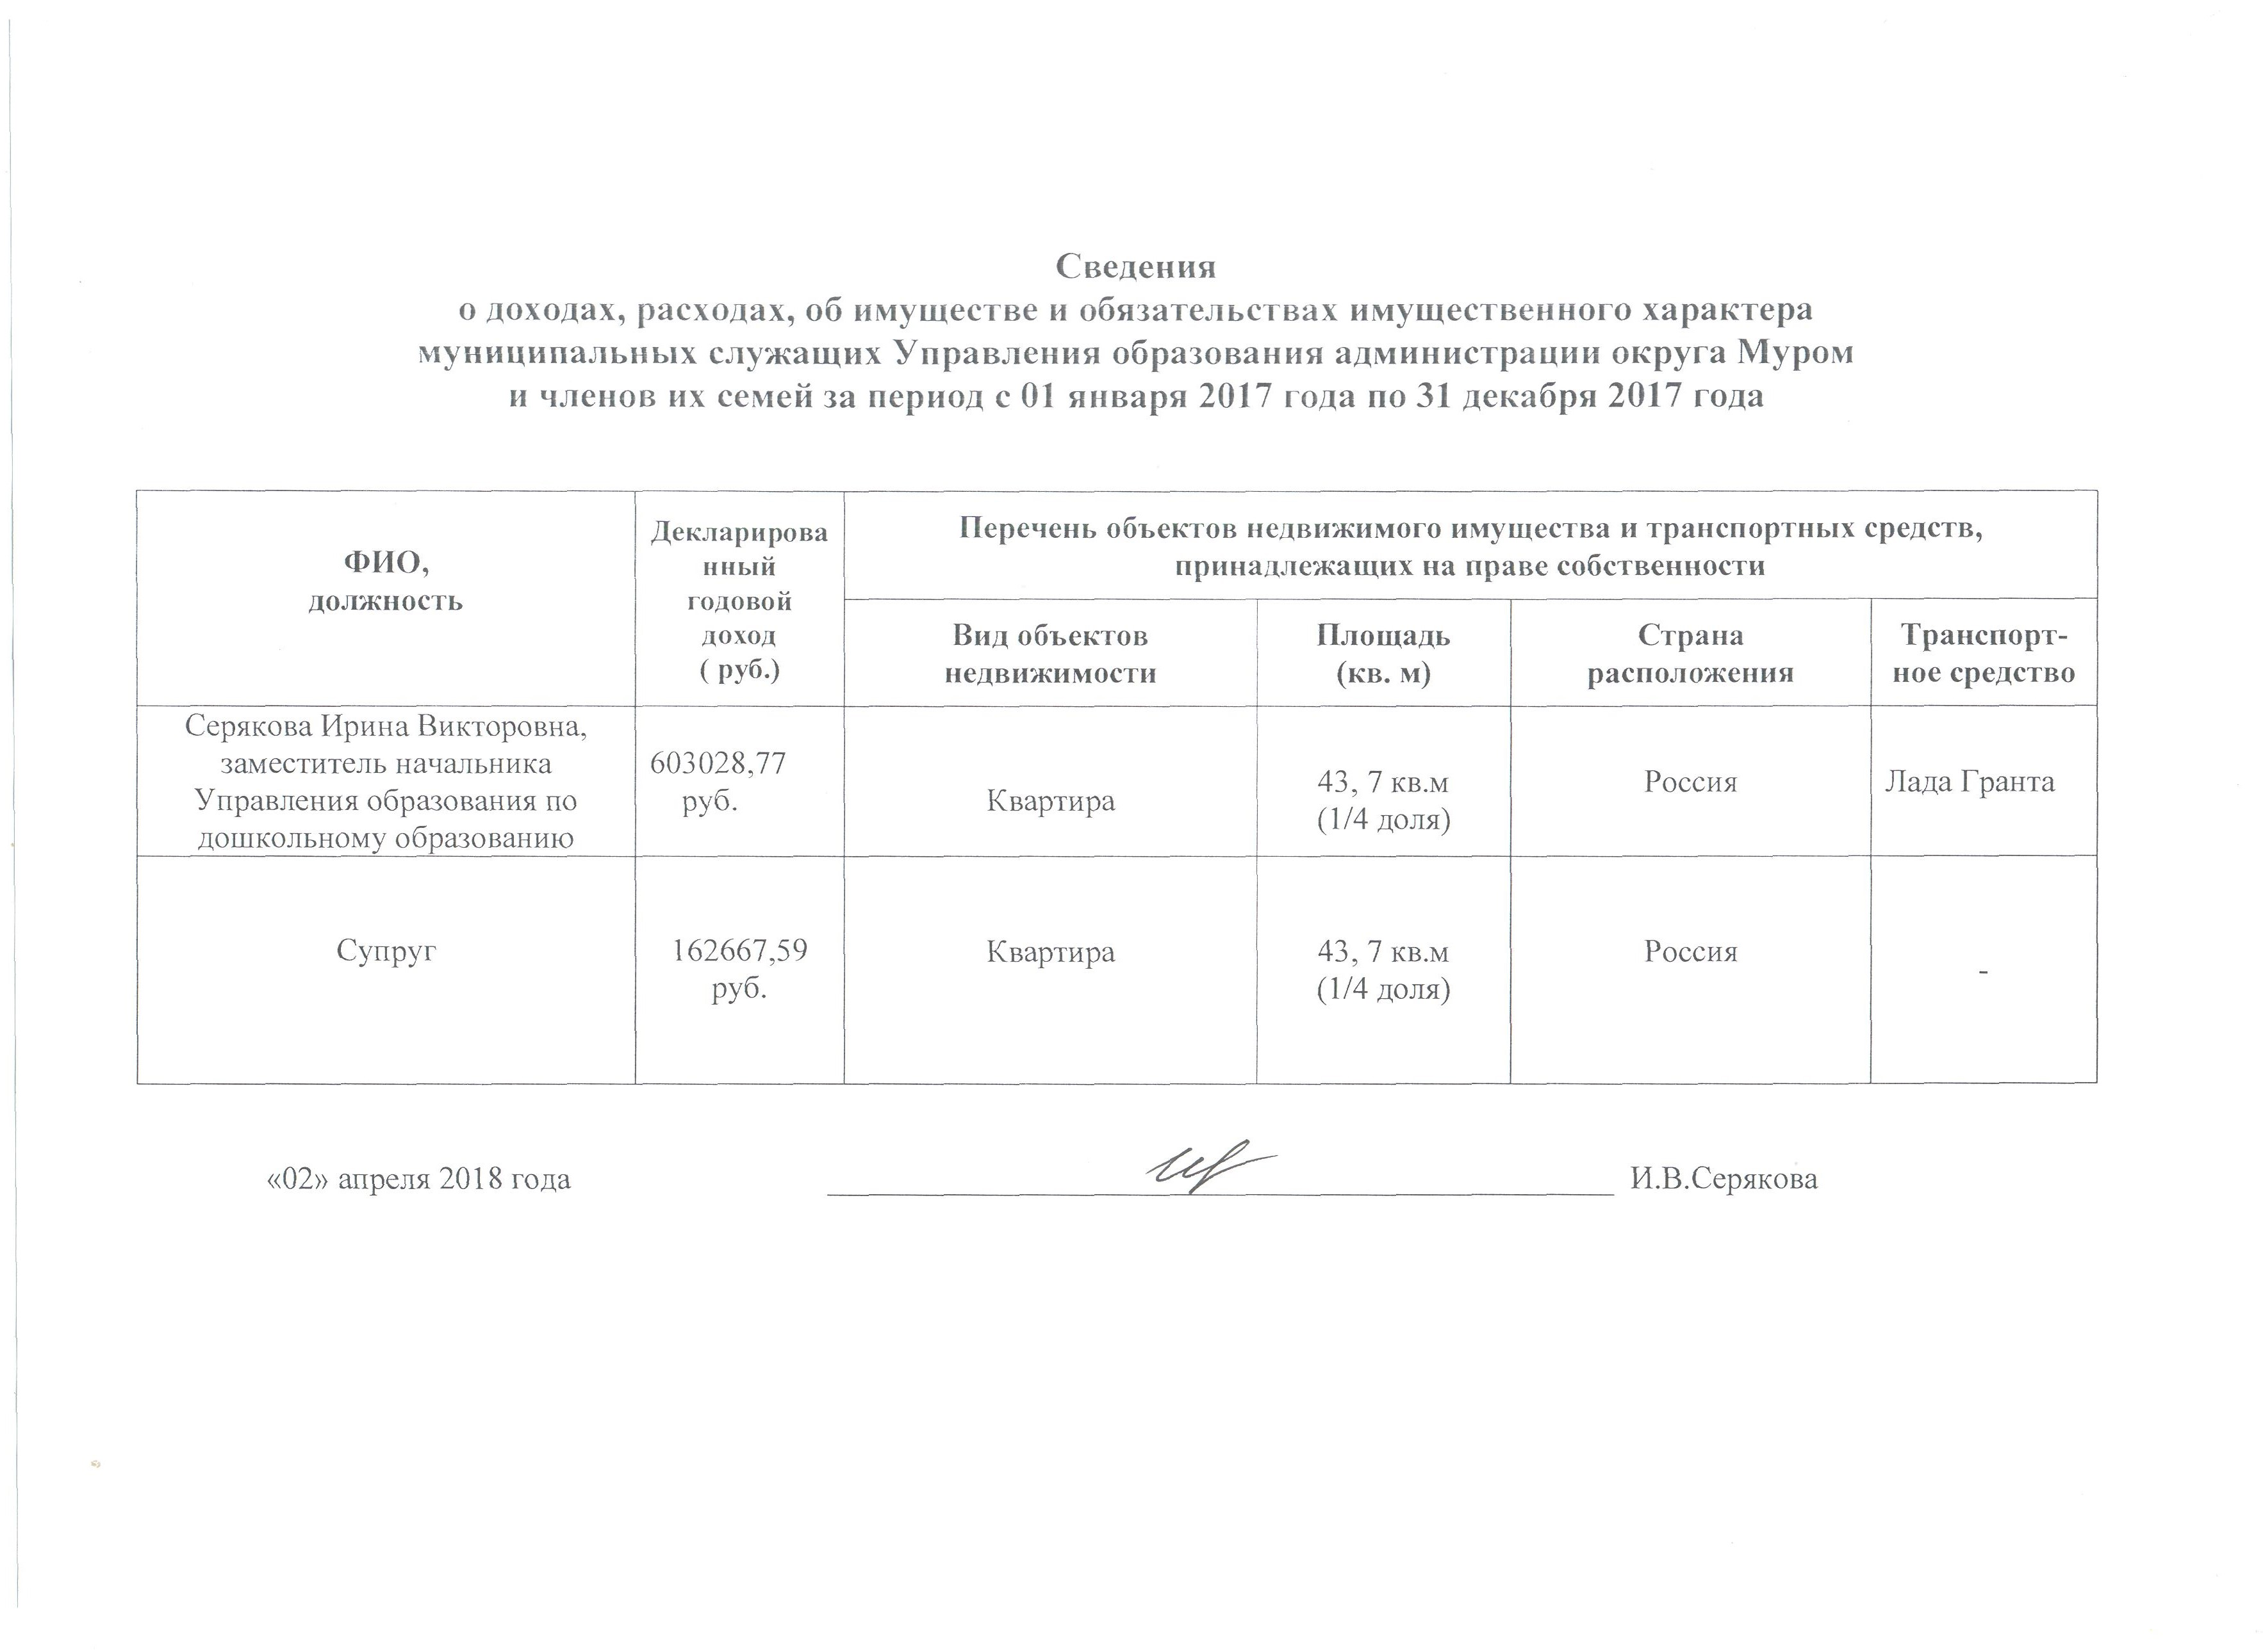
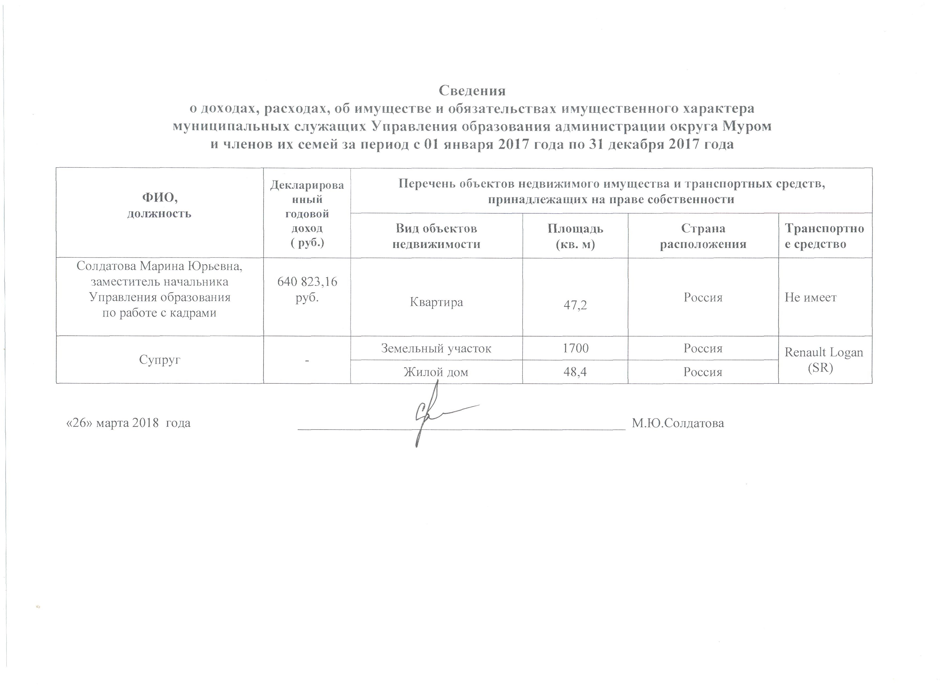
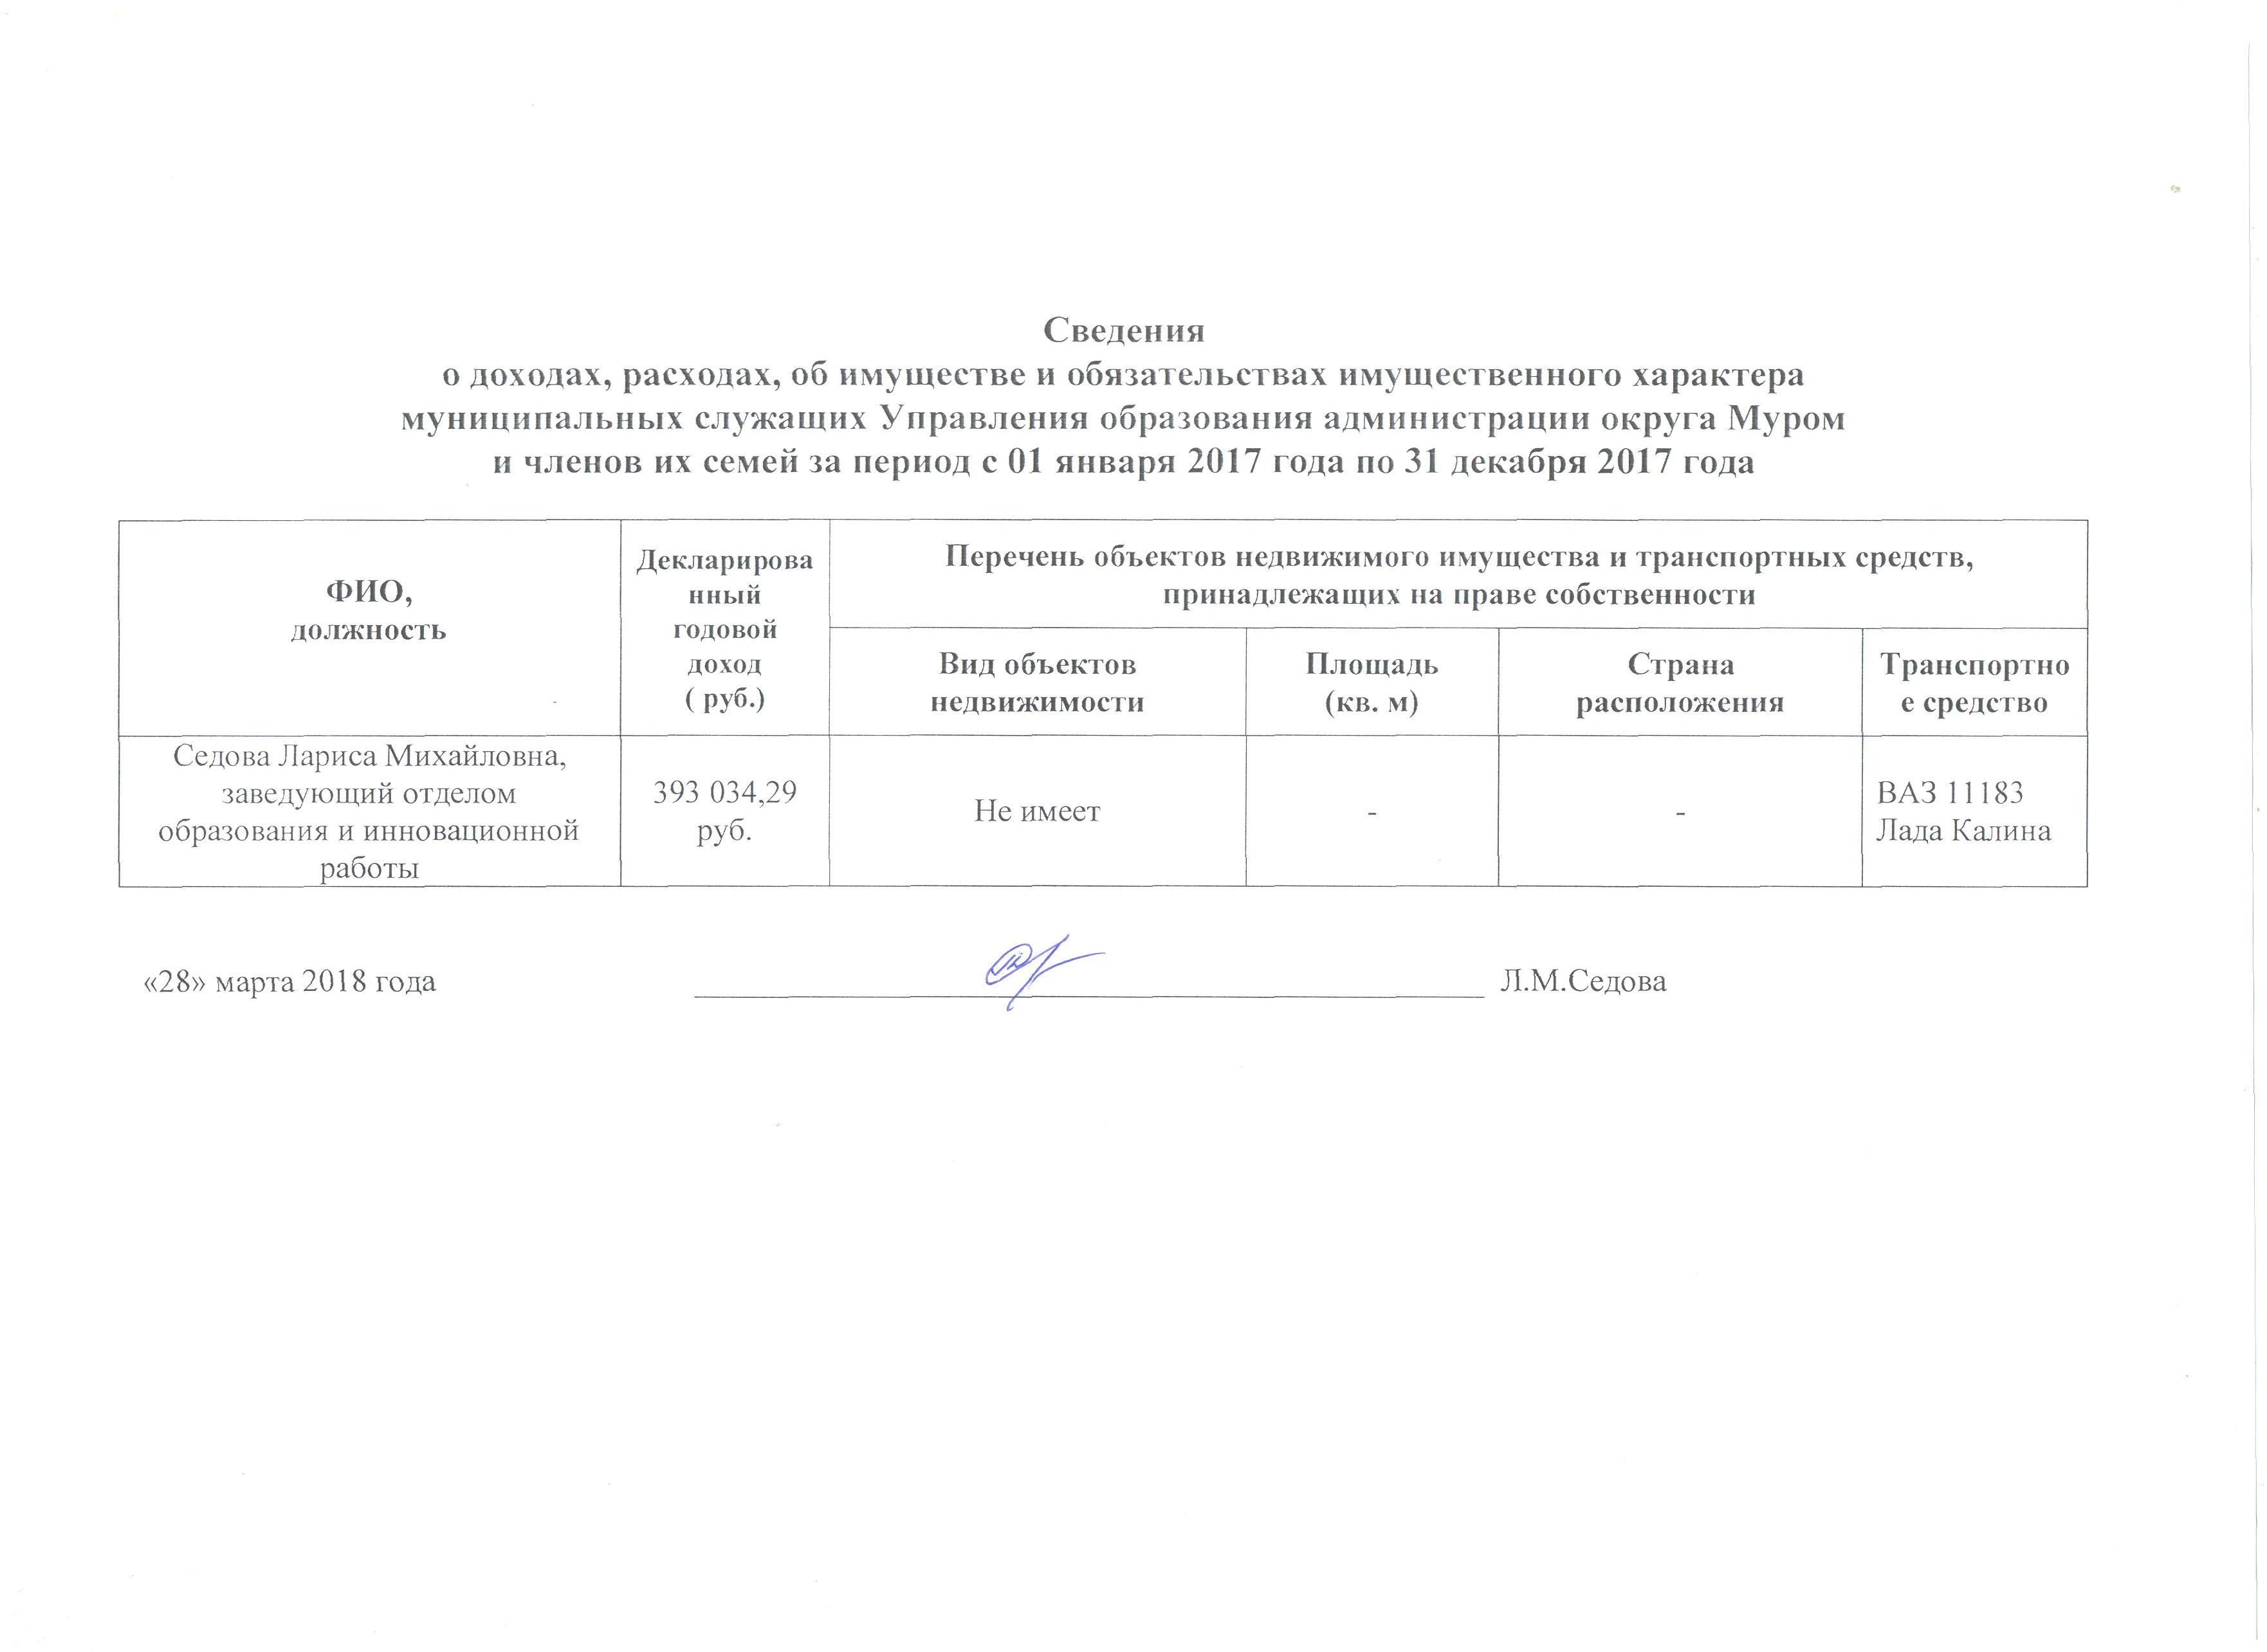
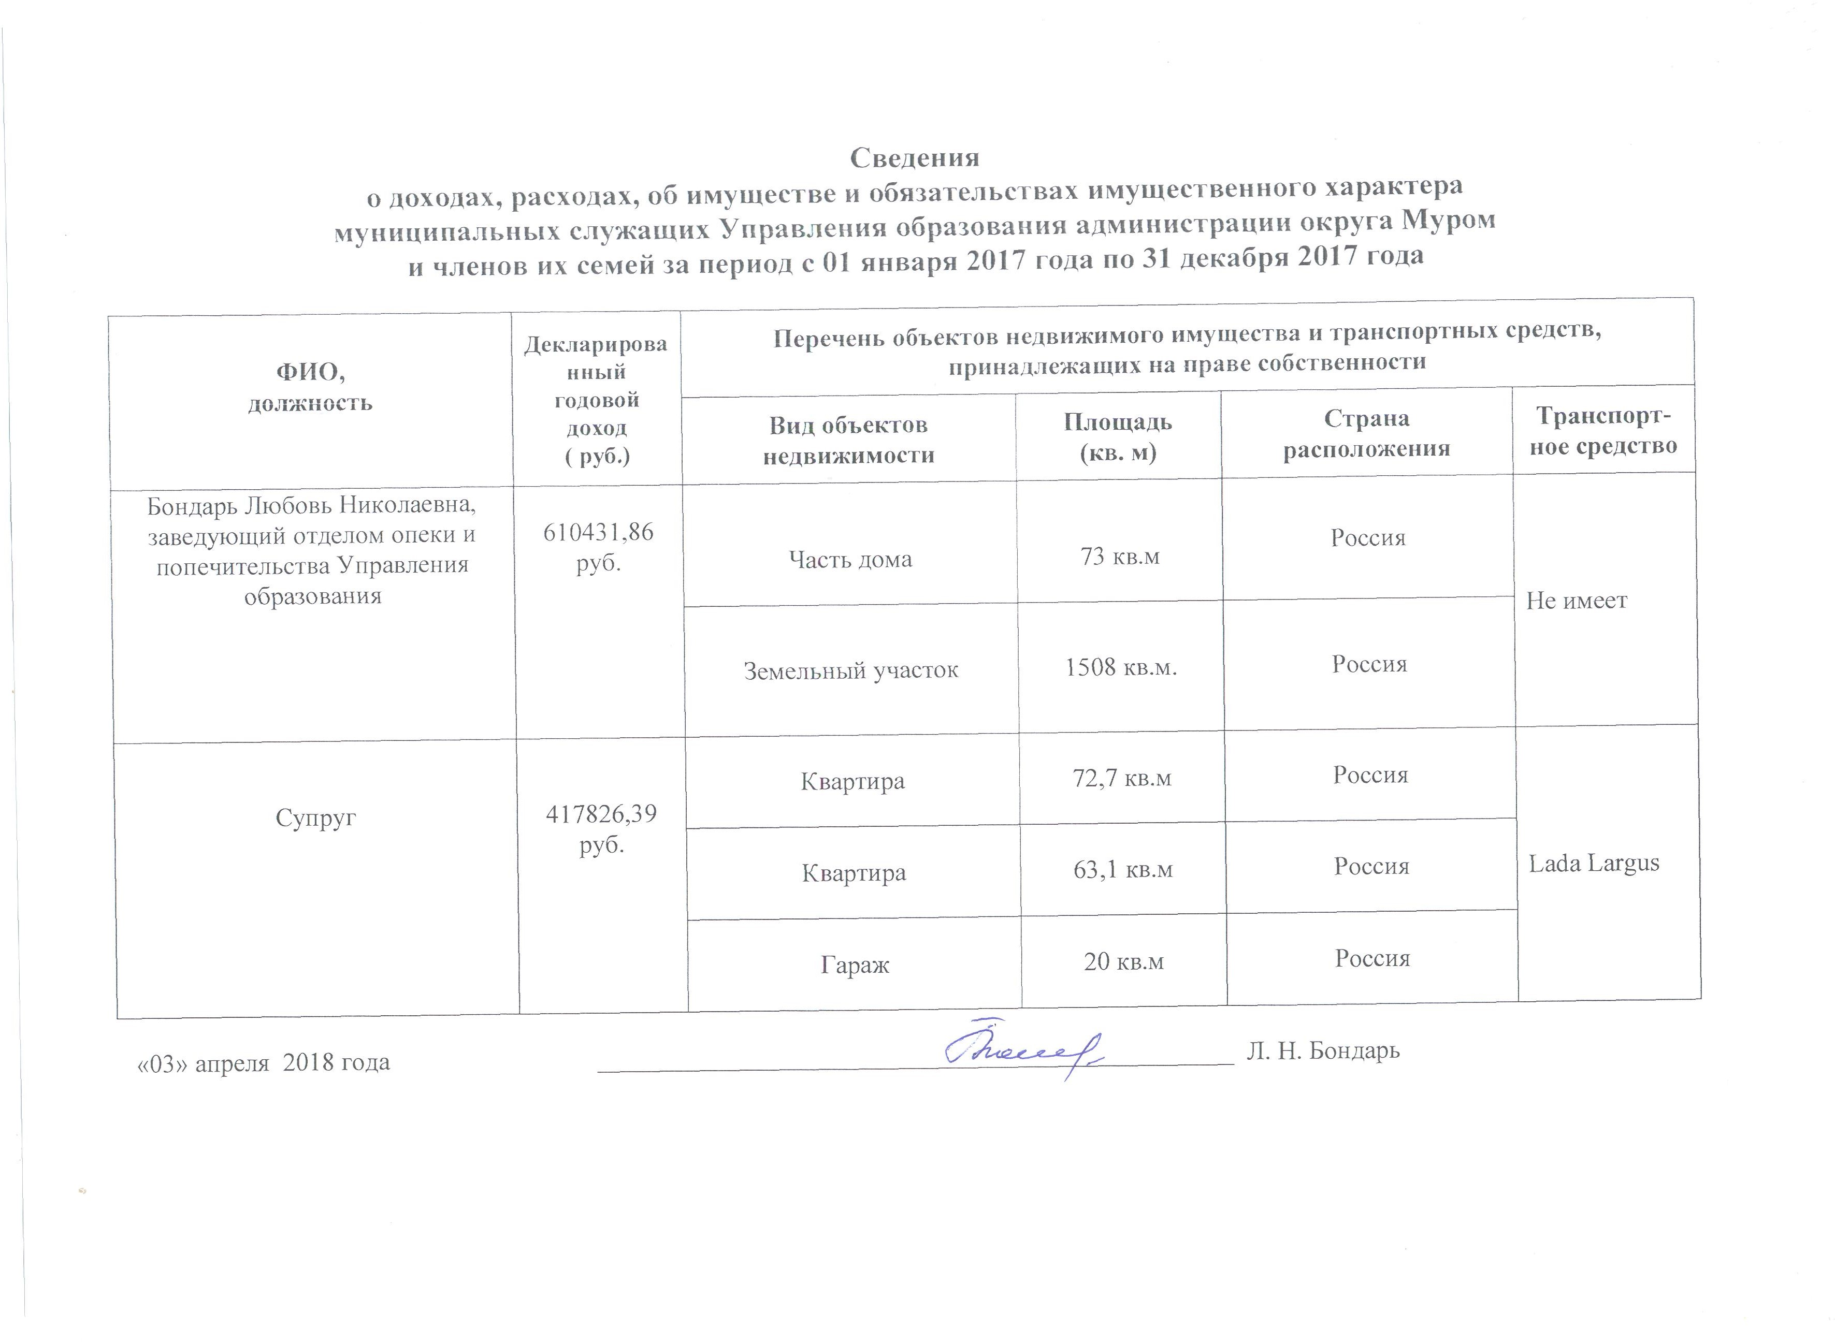
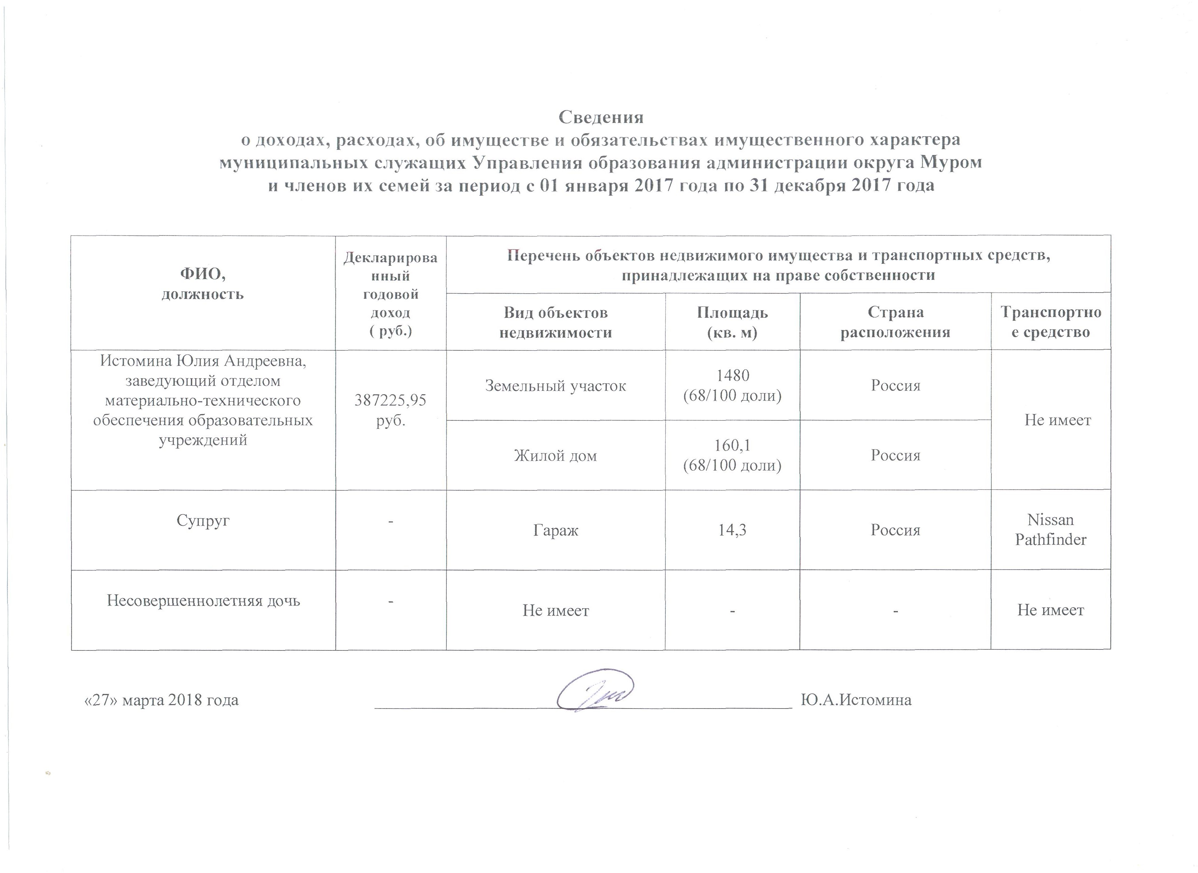
Сведения о доходах, расходах, имуществе и обязательствах имущественного характера
муниципальных служащих администрации округа Муром и ее структурных подразделений, членов их семей
за период с 01 января 2017 года по 31 декабря 2017 года

ФИО, должность | Декларированный годовой доход (руб.) | Перечень объектов недвижимого имущества, принадлежащих на праве собственности или находящегося в пользовании.  Перечень транспортных средств, принадлежащих на праве собственности |  |  |  | Расходы
 |  | Вид  объектов  недвижимости | Площадь (кв. м) | Страна располо-  жения | Транс-портное средство | Вид  объектов недви-жимости | Транспортное средство | Ценные бумаги | Акции  (доли участия,  паи в уставных (складочных) капиталах организаций)
Семенова Марина Владимировна,  Начальник управления по социальным вопросам | 1187603,24 | Земельный участок  (индивидуальная собственность) | 700,0 | Россия | Ford Focus  (индивидуальная собственность)  Kia Rio (индивидуальная собственность) | - | - | - | -
 |  | Жилой дом  (индивидуальная собственность) | 45,0 | Россия |  | - | - | - | -
 |  | Квартира  (общая долевая собственность, $2/3$ доля ) | 40,0 | Россия |  | - | - | - | -

Сведения о доходах, об имуществе и обязательствах имущественного характера
руководителей муниципальных учреждений округа Муром, членов их семей
за период с 01 января 2017 года по 31 декабря 2017 года

ФИО, должность | Декларированный годовой доход (руб.) | Перечень объектов недвижимого имущества, принадлежащих на праве собственности  или находящегося в пользовании.  Перечень транспортных средств, принадлежащих на праве собственности
 |  | Вид объектов  недвижимости | Площадь (кв. м) | Страна расположения | Транспортное средство
Ценилова Елена Валерьевна,  директор МКУ «Централизованная бухгалтерия администрации округа Муром» | 729730,21 | Земельный участок (индивидуальная собственность) | 836,0 | Россия
 |  | Квартира  (общая долевая собственность1/2) | 46,8 | Россия
Супруг | 1778534,82 | Земельный участок (индивидуальная собственность) | 836,0 | Россия | Volkswagen Passat B6  (индивидуальная собственность)
 |  | Гараж (индивидуальная собственность) | 24,0 | Россия
 |  | Земельный участок под гаражом (аренда) | 24,0 | Россия
Несовершеннолетний ребенок | 0,00 | Квартира  (безвозмездное пользование) | 46,8 | Россия

Сведения о доходах, об имуществе и обязательствах имущественного характера
руководителей муниципальных учреждений округа Муром, членов их семей
за период с 01 января 2017 года по 31 декабря 2017 года

ФИО, должность | Декларированный годовой доход (руб.) | Перечень объектов недвижимого имущества, принадлежащих на праве собственности  или находящегося в пользовании.  Перечень транспортных средств, принадлежащих на праве собственности
 |  | Вид объектов  недвижимости | Площадь (кв. м) | Страна расположения | Транспортное средство
Ширманов Александр Николаевич,  директор МБУ «Отдел туризма» | 3029224,48 | Жилой дом (безвозмездное пользование) | 298,6 | Россия
 |  | Квартира  (индивидуальная собственность) | 55,4 | Россия
Супруга | 0,00 | Квартира  (общая долевая собственность, $1/4$ доля ) | 65,2 | Россия | Ford «Focus»

Сведения о доходах, расходах, имуществе и обязательствах имущественного характера
муниципальных служащих администрации округа Муром и ее структурных подразделений, членов их семей
за период с 01 января 2017 года по 31 декабря 2017 года

ФИО, должность | Декларированный годовой доход (руб.) | Перечень объектов недвижимого имущества, принадлежащих на праве собственности или находящегося в пользовании.  Перечень транспортных средств, принадлежащих на праве собственности |  |  |  | Расходы
 |  | Вид  объектов  недвижимости | Площадь (кв. м) | Страна располо-  жения | Транс-портное средство | Вид  объектов недви-жимости | Транспортное средство | Ценные бумаги | Акции  (доли участия,  паи в уставных (складочных) капиталах организаций)
Шишкина Анна Павловна, Председатель Комитета по развитию потребительского рынка и продовольствию | 1051042,10 | Квартира  (безвозмездное пользование) | 56,0 | Россия | Chevrolet Spark (индивидуальная собственность) | - | - | - | -
 |  |  |  |  |  | - | - | - | -

Сведения

об имущественном положении и доходах муниципальных служащих администрации о.Муром и ее структурных подразделений и членов их семей
за период с 01 января 2017 года по 31 декабря 2017 года

ФИО,  должность | Декларированный годовой доход  ( руб.) | Перечень объектов недвижимого имущества и транспортных средств, принадлежащих на праве собственности
 |  | Вид объектов  недвижимости | Площадь  (кв. м) | Страна  расположения | Транспортное средство
Гаврилов Сергей Васильевич,  Директор МБУ СШ «Ока» | руб.  494 916,49 | Квартира 1/4 доля  Общая долевая | 66,1 м2 | Россия | CHEVROLET-NIVA212300-55
 |  | Гараж  индивидуальная | 38,40 м2 | Россия
Супруга, | руб.  503191,45 | Дачный земельный участок  Индивидуальная | 1700 м2 | Россия | SUZUKI SX4 HATCHBACK
 |  | Жилой дом индивидуальная | 36,7 м2 | Россия
 |  | Квартира  Долевая 2/3 | 54,5 м2 | Россия
 |  | Квартира индивидуальная | 31,7 м2 | Россия

Сведения

об имущественном положении и доходах муниципальных служащих администрации о.Муром и ее структурных подразделений и членов их семей
за период с 01 января 2017 года по 31 декабря 2017 года

ФИО,  должность | Декларированный годовой доход  ( руб.) | Перечень объектов недвижимого имущества и транспортных средств, принадлежащих на праве собственности
 |  | Вид объектов  недвижимости | Площадь  (кв. м) | Страна  расположения | Транспортное средство
Гранченко Павел Николаевич,  Директор МБУ СШ «Верба» | руб. 322 966.90 | Квартира общая долевая  ½ доля | 65,5 | Россия | -
Супруга, | руб.  494 724.03 | Земельный участок  индивидуальная | 2002 м2 | Россия | -
 |  | Жилой дом  индивидуальная | 33.8 | Россия
 |  | Земельный участок  индивидуальная | 2451 | Россия
 |  | Квартира общая долевая ½ доля | 67,5 | Россия
 |  | Жилой дом  индивидуальная | 67.9 | Россия

Сведения

об имущественном положении и доходах муниципальных служащих администрации о.Муром
и ее структурных подразделений и членов их семей
за период с 01 января 2017 года по 31 декабря 2017 года

ФИО,  должность | Декларированный годовой доход  ( руб.) | Перечень объектов недвижимого имущества и транспортных средств, принадлежащих на праве собственности
 |  | Вид объектов  недвижимости | Площадь  (кв. м) | Страна  расположения | Транспортное средство
Мочалов Михаил Александрович,  Директор МБУ СШООР | руб. 500 778.60 | Земельный участок  индивидуальная | 500 м2 | Россия | ПЕЖО 408
 |  | Земельный участок  индивидуальная | 502 м2 | Россия
 |  | Дачный дом  индивидуальная | 17 м2 | Россия
 |  | Квартира  Общая долевая собственность 1/2 | 39,9 | Россия
Супруга | руб.  110 460,00 | 1/2 доля (квартира)  Общая долевая | 67.7 м2 | Россия | -
 |  | Гаражный бокс  индивидуальная | 20.3 | Россия | -

Сведения

об имущественном положении и доходах муниципальных служащих администрации о.Муром и ее структурных подразделений и членов их семей
за период с 01 января 2017 года по 31 декабря 2017 года

ФИО,  должность | Декларированный годовой доход  ( руб.) | Перечень объектов недвижимого имущества и транспортных средств, принадлежащих на праве собственности
 |  | Вид объектов  недвижимости | Площадь  (кв. м) | Страна  расположения | Транспортное средство
Ушакова Ольга Ивановна,  Директор МКУ «Централизованная бухгалтерия Комитета по физической культуре и спорту администрации округа Муром» | руб. 405 539.24 | Земельный участок  индивидуальная | 431.6 м2 | Россия | -
 |  | Квартира  Общая долевая 1/2 | 45,3 | Россия | -

Сведения
о доходах, расходах, об имуществе и обязательствах имущественного характера за отчетный период с 1 января 2017 года по 31 декабря 2017 года

Фамилия и инициалы лица, чьи сведения размещаются | Должность | Объекты недвижимости, находящиеся в собственности |  |  |  | Объекты недвижимости, находящиеся в пользовании |  |  | Транспортные средства  (вид, марка) | Деклариро-ванный годовой доход1 (руб.) | Сведения об источниках получения средств, за счет которых совершена сделка2 (вид приобретенного имущества, источники)
 |  | вид объекта | вид  собственности | пло-щадь (кв.м) | страна распо-ложения | вид объекта | пло-щадь (кв.м) | страна распо-ложения
Егерева Елизавета Николаевна | зав. контрольно-ревизионным отделом финансового управления администрации округа Муром | земельный участок | индивидуальная | 2052 | Россия | - | - | - | автомобиль легковой ВАЗ – 11119 | 453564,08 | -
 |  | земельный участок | индивидуальная | 23,3 | Россия
 |  | квартира | индивидуальная | 55,2 | Россия
 |  | гараж | индивидуальная | 18,4 | Россия
 |  | жилой дом | индивидуальная | 44,7 | Россия

В случае если в отчетном периоде лицу, замещающему государственную должность Российской Федерации, служащему (работнику) по месту службы (работы) предоставлены (выделены) средства на приобретение (строительство) жилого помещения, данные средства суммируются с декларированным годовым доходом, а также указываются отдельно в настоящей графе.
2 Сведения указываются, если сумма сделки превышает общий доход лица, замещающего государственную должность Российской Федерации, служащего (работника) и его супруги (супруга) за три последних года, предшествующих совершению сделки.
Сведения
о доходах, расходах, об имуществе и обязательствах имущественного характера за отчетный период с 1 января 2017 года по 31 декабря 2017 года

Фамилия и инициалы лица, чьи сведения размещаются | Должность | Объекты недвижимости, находящиеся в собственности |  |  |  | Объекты недвижимости, находящиеся в пользовании |  |  | Транспортные средства  (вид, марка) | Деклариро-ванный годовой доход1 (руб.) | Сведения об источниках получения средств, за счет которых совершена сделка2 (вид приобретенного имущества, источники)
 |  | вид объекта | вид  собственности | пло-щадь (кв.м) | страна распо-ложения | вид объекта | пло-щадь (кв.м) | страна распо-ложения
Коноплева Наталья Николаевна | зав.отделом бухучета и отчетности финансового управления администрации округа Муром | квартира | индивидуальная | 61,8 | Россия | - | - | - | автомобиль легковой  ВАЗ 21074 | 497410,01 | -
 |  | земельный участок | индивидуальная | 600 | Россия
 |  | земельный участок | индивидуальная | 600 | Россия

В случае если в отчетном периоде лицу, замещающему государственную должность Российской Федерации, служащему (работнику) по месту службы (работы) предоставлены (выделены) средства на приобретение (строительство) жилого помещения, данные средства суммируются с декларированным годовым доходом, а также указываются отдельно в настоящей графе.
2 Сведения указываются, если сумма сделки превышает общий доход лица, замещающего государственную должность Российской Федерации, служащего (работника) и его супруги (супруга) за три последних года, предшествующих совершению сделки.
Сведения
о доходах, расходах, об имуществе и обязательствах имущественного характера за отчетный период с 1 января 2017 года по 31 декабря 2017 года

Фамилия и инициалы лица, чьи сведения размещаются | Должность | Объекты недвижимости, находящиеся в собственности |  |  |  | Объекты недвижимости, находящиеся в пользовании |  |  | Транспортные средства  (вид, марка) | Деклариро-ванный годовой доход1 (руб.) | Сведения об источниках получения средств, за счет которых совершена сделка2 (вид приобретенного имущества, источники)
 |  | вид объекта | вид  собствен-ности | пло-щадь (кв.м) | страна распо-ложения | вид объекта | пло-щадь (кв.м) | страна распо-ложения
Лыщина Наталья Михайловна | зав. отделом доходов и экономического анализа финансового управления администрации округа Муром | квартира | общая долевая (1/2) | 45,0 | Россия | - | - | - | - | 521360,86 | -

В случае если в отчетном периоде лицу, замещающему государственную должность Российской Федерации, служащему (работнику) по месту службы (работы) предоставлены (выделены) средства на приобретение (строительство) жилого помещения, данные средства суммируются с декларированным годовым доходом, а также указываются отдельно в настоящей графе.
2 Сведения указываются, если сумма сделки превышает общий доход лица, замещающего государственную должность Российской Федерации, служащего (работника) и его супруги (супруга) за три последних года, предшествующих совершению сделки.
Сведения
о доходах, расходах, об имуществе и обязательствах имущественного характера за отчетный период с 1 января 2017 года по 31 декабря 2017 года

Фамилия и инициалы лица, чьи сведения размещаются | Должность | Объекты недвижимости, находящиеся в собственности |  |  |  | Объекты недвижимости, находящиеся в пользовании |  |  | Транспортные средства  (вид, марка) | Деклариро-ванный годовой доход1 (руб.) | Сведения об источниках получения средств, за счет которых совершена сделка2 (вид приобретенного имущества, источники)
 |  | вид объекта | вид  собственности | пло-щадь (кв.м) | страна распо-ложения | вид объекта | пло-щадь (кв.м) | страна распо-ложения
Селемон  Татьяна Лукинична | зав. отделом финансов производственной сферы финансового управления администрации округа Муром | земельный участок | индивидуальная | 1728 | Россия | земельный участок | 40,8 | Россия | автомобиль легковой  FORD  FUSION | 681380,97 | -
 |  | земельный участок | индивидуальная | 3600 | Россия
 |  | жилой дом | индивидуальная | 43,7 | Россия
 |  | жилой дом | индивидуальная | 40,5 | Россия
 |  | квартира | индивидуальная | 52,1 | Россия
 |  | гараж | индивидуальная | 35,6 | Россия

В случае если в отчетном периоде лицу, замещающему государственную должность Российской Федерации, служащему (работнику) по месту службы (работы) предоставлены (выделены) средства на приобретение (строительство) жилого помещения, данные средства суммируются с декларированным годовым доходом, а также указываются отдельно в настоящей графе.
2 Сведения указываются, если сумма сделки превышает общий доход лица, замещающего государственную должность Российской Федерации, служащего (работника) и его супруги (супруга) за три последних года, предшествующих совершению сделки.
Сведения
о доходах, расходах, об имуществе и обязательствах имущественного характера за отчетный период с 1 января 2017 года по 31 декабря 2017 года

Фамилия и инициалы лица, чьи сведения размещаются | Должность | Объекты недвижимости, находящиеся в собственности |  |  |  | Объекты недвижимости, находящиеся в пользовании |  |  | Транспортные средства  (вид, марка) | Деклариро-ванный годовой доход1 (руб.) | Сведения об источниках получения средств, за счет которых совершена сделка2 (вид приобретенного имущества, источники)
 |  | вид объекта | вид  собствен-ности | пло-щадь (кв.м) | страна распо-ложения | вид объекта | пло-щадь (кв.м) | страна распо-ложения
Татанова Наталья Викторовна | зам.зав.отделом бухучета и отчетности финансового управления администрации округа Муром | квартира | общая долевая  (1/3) | 65,7 | Россия | - | - | - | - | 363769,43 | -
Супруг |  | квартира | общая долевая  (1/3) | 65,7 | Россия | - | - | - | автомобиль легковой  ВАЗ 21124 | 495184,71 | -

